Приложение № 1 к постановлению Администрации города Вологды
от _____________ года № ________

ПЛАН (СХЕМА)
границ территории жилой застройки, подлежащей комплексному развитию,
расположенной в границах улиц Некрасова, Энгельса, переулка Кривого
Кадастровый квартал | 35:24:0304005
Площадь территории | 9868 кв. м

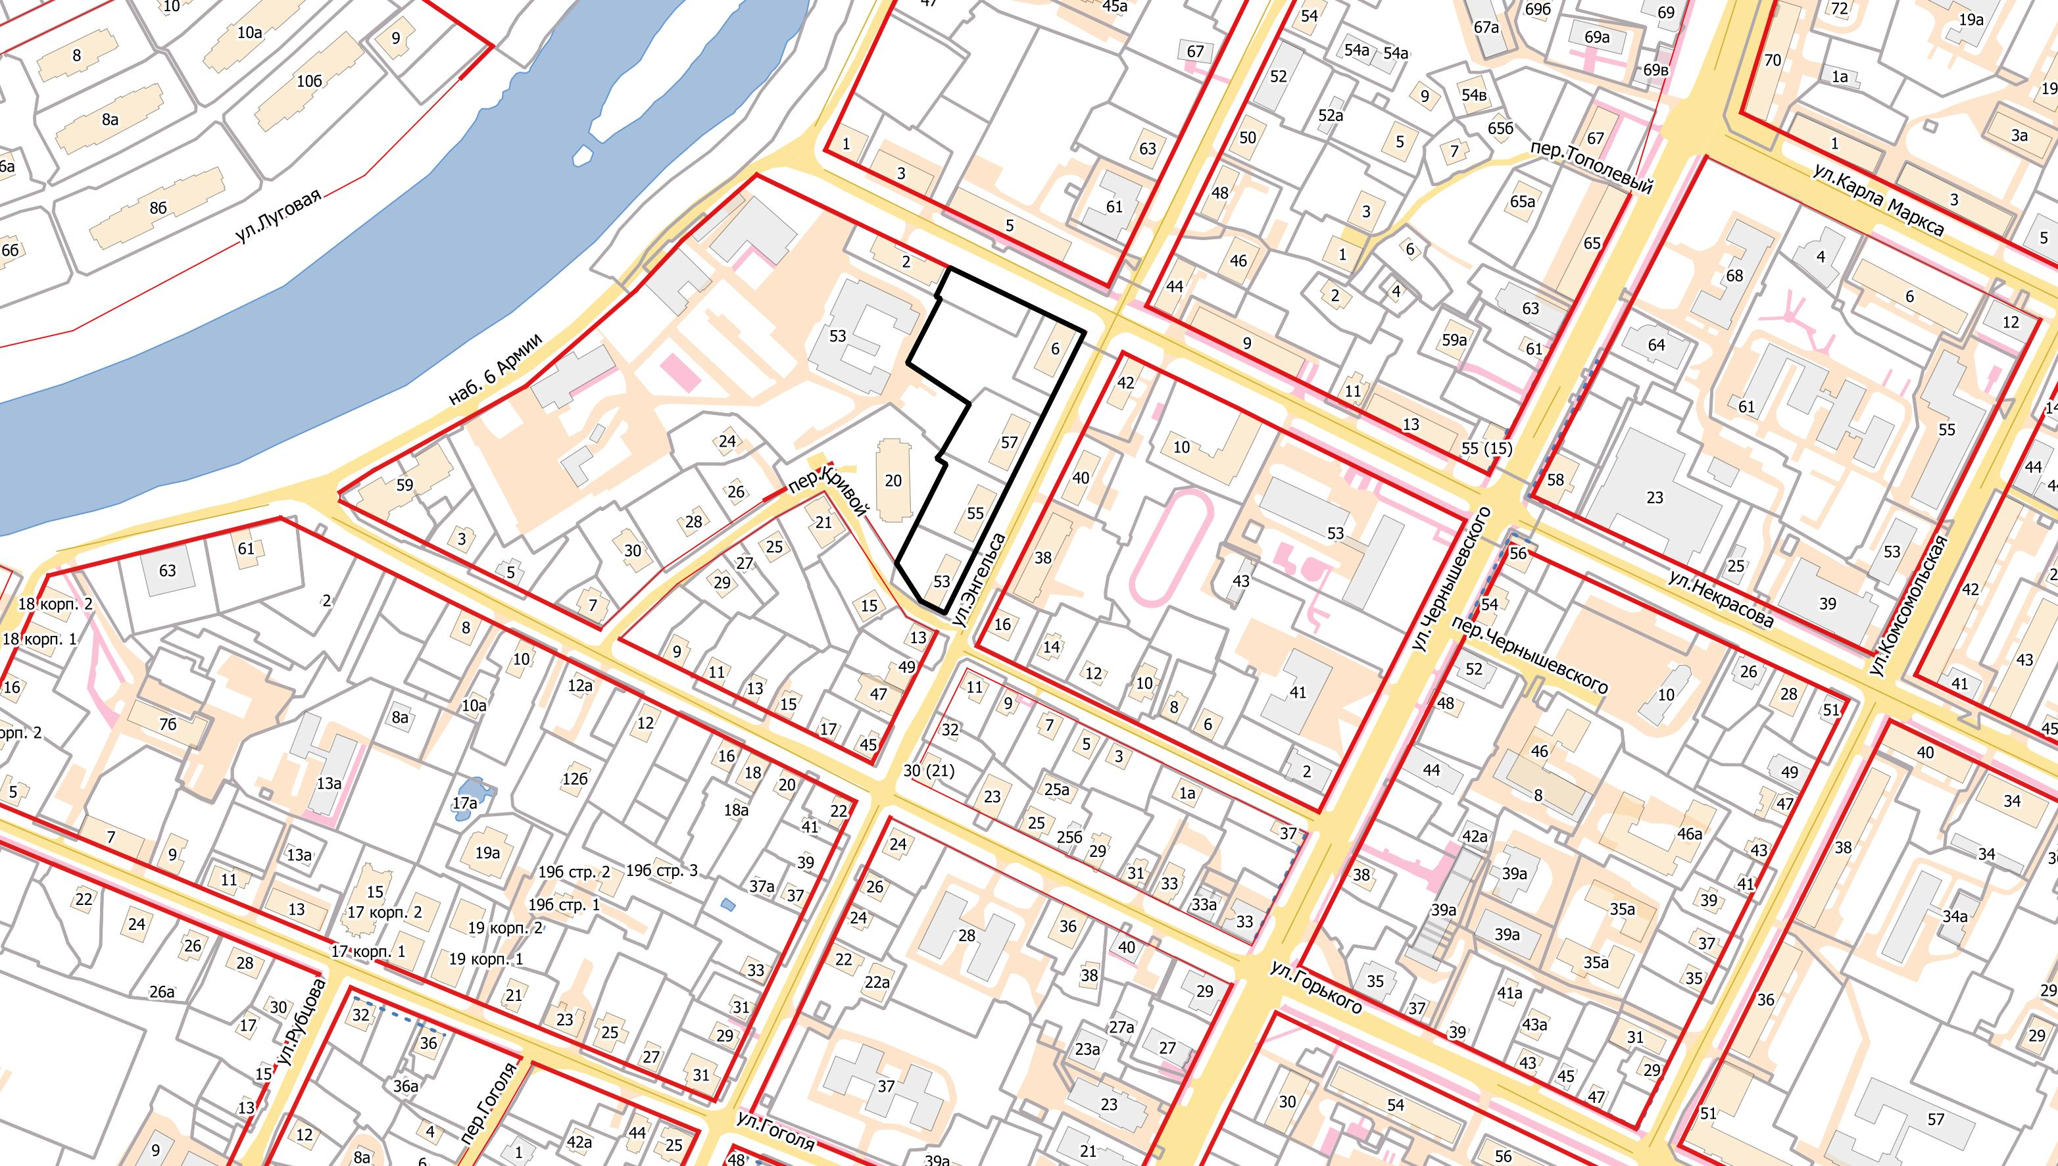
Условные обозначения:

- границы территории, подлежащей комплексному развитию территории жилой застройки- красные линии- границы земельных участков, сведения о которых содержатся в Едином государственном реестре недвижимости
Контур 3

ВЕДОМОСТЬ
координат характерных точек границ
Обозначение характерных точек границ | Координаты, м
Обозначение характерных точек границ | X | Y
1 | 354665.97 | 2326750.84
2 | 354644.31 | 2326798.26
3 | 354640.57 | 2326806.43
4 | 354629.98 | 2326829.64
5 | 354592.25 | 2326811.83
6 | 354580.58 | 2326806.35
7 | 354540.46 | 2326787.37
8 | 354501.75 | 2326769.05
9 | 354465.80 | 2326752.04
10 | 354472.63 | 2326737.78
11 | 354494.01 | 2326723.22
12 | 354516.76 | 2326734.12
13 | 354551.95 | 2326750.98
14 | 354555.24 | 2326745.34
15 | 354559.13 | 2326748.55
16 | 354587.10 | 2326763.77
17 | 354610.12 | 2326727.31
18 | 354647.80 | 2326745.80
19 | 354649.02 | 2326743.23
1 | 354665.97 | 2326750.84

